
Comune di Marciana Marina

PROGRAMMA DI RIQUALIFICAZIONE DELL’ABITATO

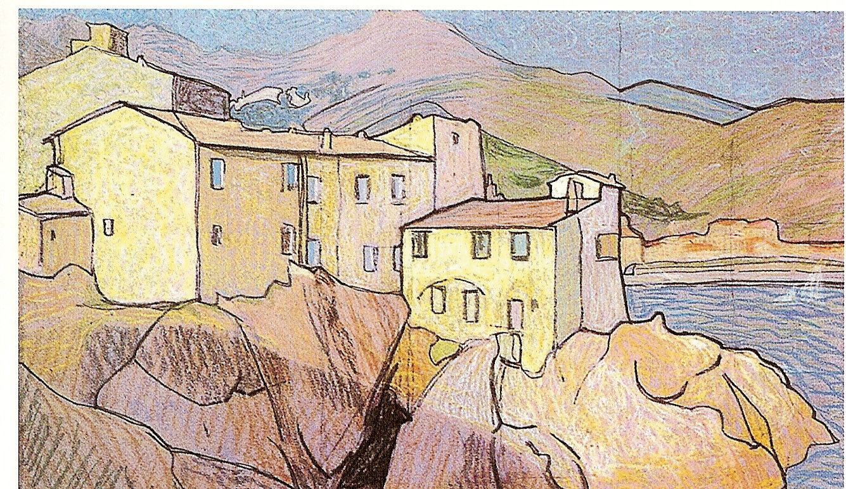

NORME TECNICHE DI ATTUAZIONE

SINDACO
Giovanni MARTINI

Progettisti

 | Paolo | FRANCALACCI |  | Architetto
 | Paolo | FABBRO |  | Architetto

Responsabile del procedimento

 | Alessandro |  | SCHEZZINI | Ingegnere

(il presente documento è composto da n° 56 pagine verificate e firmate dal Responsabile del Procedimento)

Le Procedure
Adozione | Delibera C.C. | n. 45 | del 30.11.2006
Modificato a seguito della presentazione di osservazioni
Approvato | Delibera C.C. | n. 13 | del 02.03.2007

Allegato n. 2

Scheda di rilevazione e valutazione del patrimonio edilizio esistente
Per l’integrazione della schedatura e l’autovalutazione

Allegato n. 2
scheda di rilevazione e valutazione del patrimonio edilizio esistente

Comune di Marciana Marina
Programma di riqualificazione dell’Abitato

Patrimonio edilizio esistente

SCHEDA DI RILEVAZIONE – Coefficienti e punteggi

Settembre 2006

Data 28 luglio 2026

0.LOCALIZZAZIONE/ COEFFICIENTE
lungomare 0,10.1 centro abitato 10.2
abitato diffuso di fondovalle (capitella) 10.3
La Cala 0,50.4 il bagno 0,50.5

1.AGGREGAZIONE/ PUNTEGGIO
seriale/schiera/continua 51.1
seriale discontinua 41.2
isolata 101.3 sovrapposta/torre 31.4

2.CONTESTO/COEFFICIENTE
urbano 12.1 agricolo/coltivi 0,52.2
bscato 0,12.3

3.Valore/ COEFFICIENTE
monumentale 0,13.1 storico-documentario 0,53.2
tstimoniale 0,73.3 ambientale 0,83.4
eificio recente 13.5

4.DESTINAZIONE COEFFICIENTE
residenza 14.1 turistico-ricettivo 0,54.2
pbblico esercizio 0,34.3 commercio 0,34.4
produttiva 0,54.5 terziario/servizi 0,74.6
compatibile con contesto e con caratteristiche edificio 14.7
incompatibile e/o in contrasto con edificio e contesto 0,14.8
5.TIPOLOGIA/ PUNTEGGIO
coerente e riconoscibile 105.1
alterata 55.2
non riconoscibile 35.3
rudere 55.4

6.SAGOMA/ PUNTEGGIO
compatta 106.1 planimetria articolata 76.2
Volumi articolati 56.3

7.ALTEZZA/ PUNTEGGIO
compatibile col contesto urbano ed ambientale 107.1
a ridotto impatto ambientale 87.2
a significativo impatto ambientale 37.3
copertura in linea con gli edifici contermini 17.4
copertura superiore agli edifici contermini 17.5
copertura inferiore agli edifici contermini 57.6

8.SUOLO/ PUNTEGGIO
utilizzo del suolo omogeneo e/o compatibile col contesto 78.1
Utilizzo del suolo Intensivo 38.2
utilizzo del suolo ridotto rispetto al contesto 108.3

9.AREA PERTINENZA/ PUNTEGGIO
corrispondente alle esigenze insediative,funzionali,ambientali 108.1
corrispondente alle esigenze insediative e funzionali 58.2
corrispondente strettamente alle sole esigenze insediative 38.3

10.MANUFATTI PERTINENZIALI ESISTENTI/ PUNTEGGIO
compatibili col contesto circostante 89.1
incongrui e/o in contrasto col contesto circostante 59.2
incongrui con le caratteristiche ambientali del contesto 39.3
assenti 109.4

11.ALLINEAMENTI
fronte unitario continuo filo strada 10.1
fronte discontinuo continuo filo strada 10.2
fronte articolato arretrato rispetto al filo strada 10.3
fronte articolato avanzato rispetto al filo strada 10.4

12.CONTESTO/ PUNTEGGIO
prospetta su strada urbana 511.1
prospetta su piazza pubblica 311.2
prospetta su lungomare 111.3
prospetta su giardino privato o spazio pertinenziale 1011.4
prospetta su giardino terreno aperto 1011.5

13.INTEGRAZIONE COL CONTESTO/ PUNTEGGIO
Integrato ed omogeneo 1012.1
caratteristiche essenziali In contrasto 310.2

GRADO DI PROPENSIONE ALLA TRASFORMABILITA’

Punteggio ottenuto ______

Grado di trasformabilità
Trasformabilità con particolari cautele a
Trasformabilità attuabile b
Trasformabilità inattuabile c

ammissibilità
Sostituzione I
Ristrutturazione urbanistica II
ampliamento III
sopraelevazione IV
mutamento di destinazione d’uso V

classificazione __ - __+ __+ __+ …

RIFERIMENTO FOTO
(inserire foto)

